*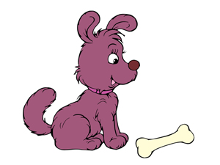Задание 1.*

Цель: активизировать активные и пассивные движения пальцев рук, формировать положительный настрой на занятия со взрослым.

Взрослый действует руками ребенка: загибает и разгибает пальчики малыша попеременно на правой и левой руке, сопровождая движения словами:

Этот пальчик - бабушка,

Этот пальчик - дедушка,

Этот мальчик - папочка,

Этот пальчик - мамочка,

Этот пальчик - Вовочка.

*Задание 2.*

Этот пальчик хочет спать,

Этот пальчик - прыг в кровать!

Этот пальчик прикорнул.

Этот пальчик уж заснул.

Встали пальчики. Ура!

В детский сад идти пора!

Цель: учить продолжительному ротовому выдоху.

Цель: активизировать зрительное восприятие ребенка, формировать его речевую активность, используя двигательные возможности.

Игра «Удочка». На столе, расположенные в ряд, лежат 2-3 разноцветные ленты (удочки). К концам двух из них привязаны знакомые игрушки (ребенок может назвать их, используя звукоподражание). Взрослый предлагает «поймать на удочку» мишку (самолет, крокодила). Для этого нужно потянуть за нужную ленту и подтащить игрушку к себе (можно использовать совмещенные действия руками взрослого и ребенка или побуждать малыша повернуться и потянуться к нужной игрушке). После того как игрушка будет «поймана», ребенок называет ее, используя звукоподражание.